Моніторинг якості знань учнів 8-11 класів КЗ «Технічний ліцей»
за підсумками 2017-2018 н.р.

На початок 2017-2018 навчального року у технічному ліцеї навчалося 395 учнів у 13 класах. За результатами річного оцінювання 100 % учнів мають середній, достатній та високий рівні навчальних досягнень. На рисунку представлено аналіз якості навчання учнів технічного ліцею по класам.

На високому рівні навчальних досягнень (10-12 б.) з усіх предметів 2017-2018 н.р. закінчили 7 учнів.

Серед випускників 11-х класів у 2017-2018 н.р. здобули:

золоту медаль «За високі досягнення у навчанні» - Дерець Ганна, Головата Ольга;

срібну медаль «За досягнення у навчанні» - Калінніков Олег.

Свідоцтво про базову загальну освіту з відзнакою здобула учениця 9-Г класу Цибульська Олександра.
Порівняльні результати рівня навчальних досягнень учнів 8-9 класів можна прослідкувати за наступним діаграмами:
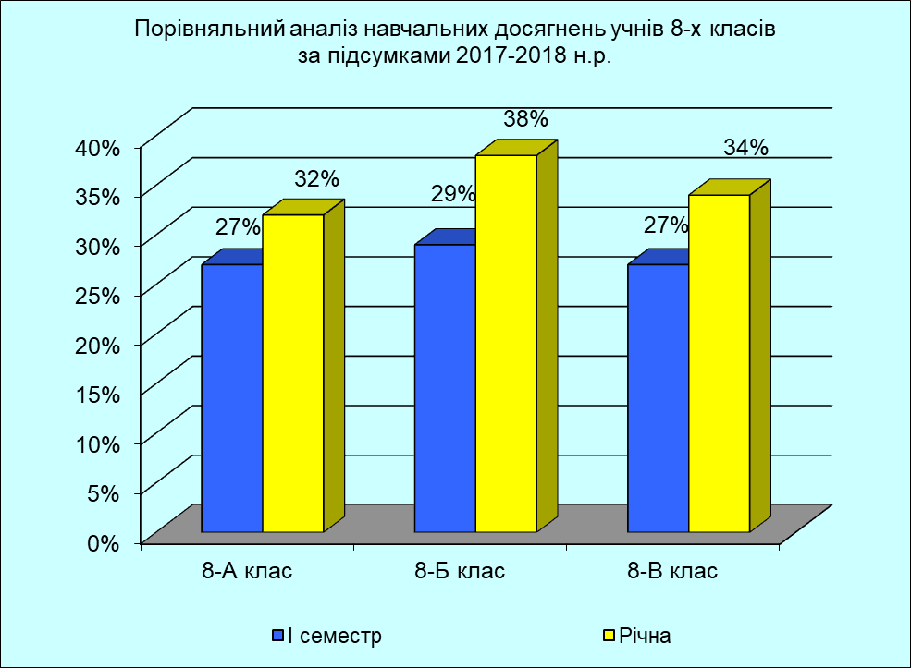

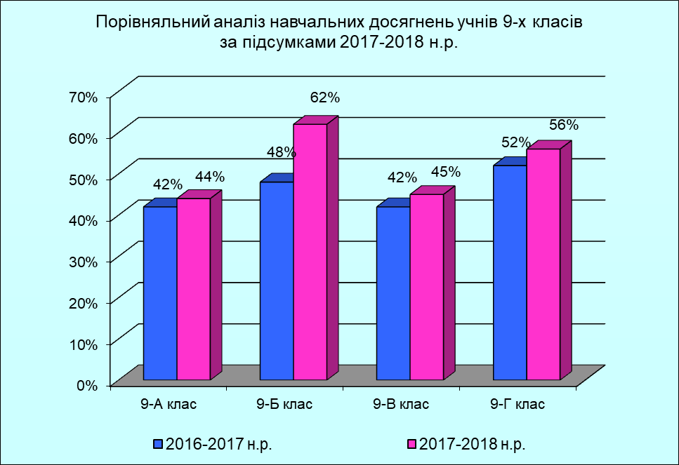

Порівняльні результати рівня навчальних досягнень учнів 10-11 класів можна прослідкувати за наступними діаграмами.
